**2021中国（厦门）国际照明展览会**

**China (Xiamen) International Lighting Expo，2021**

**时间：2021年4月15 -17日          地点：厦门国际会展中心**

**“创新、品质、专业”**

****

**主办单位**

厦门市照明学会

北京千和展览有限公司

**协办单位**

厦门市电子学会

台中世界贸易中心

海峡两岸经贸交流会

台北市进出口商业同业公会

**支持单位**

厦门市商务局

厦门市民政局

厦门市工业和信息化局

厦门市电子信息产业商会

中国市政工程协会城市道路照明专业委员会

**特邀单位**

中国半导体行业协会 台湾LED照明产业联盟 **中国照明电器协会 中国照明学会**

福建省照明学会 **江苏省照明电器协会 江苏省照明学会 山东省照明电器协会**

**广东省照明电器协会 上海市照明电器协会 常州市照明电器协会 江门市照明电器协会**

**承办单位**

北京千和展览有限公司

网址：www.xmzmz.cn



福建厦门作为全国LED全产业基地之一，从研究到生产、从推广到技术应用等领域一应俱全，目前已形成外延芯片、封装、显示屏照明较为完整产业链，厦门照明行业产值居全国首位，占全国总产值的70%。

2021厦门国际照明展览会由政府指导、厦门市照明学会主办、北京千和展览有限公司承办，结合当地产业政府政策优势、以“中国照明出口之一”为产业依托，立足产业源头，整合照明行业的优势资源，采用上中下游联动的创新模式，促进照明生产企业以LED技术为支撑，全面改造传统照明的研发、生产和销售体系，本次展览会还结合国内照明企业的现状以及照明的行业趋势，展示更多照明行业的智能化、多元化、人性化趋势的照明产品，展会将打造3万平方米大规模展区，竭诚欢迎国内外照明企业踊跃参展参会，共享合作商机！

2021厦门国际照明展览会将邀请全国照明行业代理商、经销商、进出口贸易商、灯具制造商、零售商、设计院（所）、政府采购部门、房产开发商、城市亮化景观规划、建造公司、市政、路灯道路建设公司、户外广告制作商、工程公司、政府部门、酒店宾馆、写字楼、主题公园、游乐场馆、旅游开发区、行业组织等参加。

2021厦门国际照明展览会同时邀请中国台湾、中国香港、俄罗斯、德国、法国、日韩、澳大利亚、加拿大、印度、港台等国家和地区参展、参观，为照明生产企业及采购商、经销商构筑采购对接、出口贸易、超高性价比的照明一站式商贸平台。

****

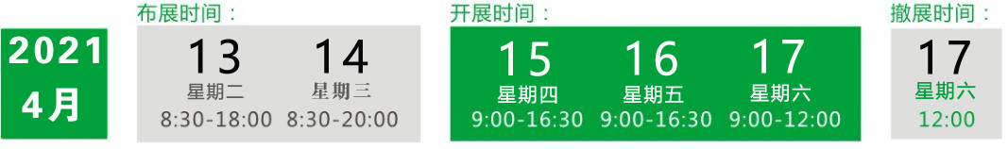

C:\Users\Administrator\Desktop\IMG_3782 (2).jpg

1. 厦门LED智能照明新趋势、新技术高峰论坛；
2. 厦门国际半导体照明行业机遇发展论坛；
3. 厦门城市健康照明发展应用高峰论坛；
4. 厦门室内外照明产品创新技术论坛；
5. 2021厦门国际照明博览会颁奖盛典；



1．**户外照明：**智能广场照明、健康公共照明、商业照明、专业照明、装饰照明、建筑物泛光照明、体育馆照明、园林景观照明、护栏灯、洗墙灯、光纤灯、防潮灯、防爆灯等；

2．**灯具及灯饰：**道路照明灯具、庭院及景观灯、太阳能灯具、建筑灯具、工矿灯具、投光灯、无极灯、嵌入式灯、船用灯、特种灯具，水下灯具，应急灯具；

3．**城市亮化：**智慧景观照明、亮化工程技术设备、智能控制及配电系统、外景激光技术产品；

4．**LED照明：**大功率LED照明、LED显示屏、单色、双基色显示屏、模块模组、交通信号灯、驱动及控制系统等；

5．**LED封装制造设备及测试仪器：**点胶机、固晶机、焊线机、分色/分光机、光谱检测仪、切脚机、防潮柜、净化设备及自动化生产设备等；

6．**LED封装：**外延及芯片、封装技术、封装胶水、二极管、贴片LED、大功率LED、数码管、点阵模块、有机硅、铝基板、支架、IC、电容电阻、LED/OLED其它应用及技术等；

7．**专业灯光及配套设备：**霓虹灯、舞台、电影、调光控制设备和各类控光器件；

8．**照明电器配套元器件：**零配件：电子元器件、开关、端子、光学产品、散热器、电线电缆、镇流器、触发器、变压器、绝缘材料、灯杆、灯臂、灯罩、灯盘、灯头、灯座等；

9．**照明电器产品专用材料**：荧光粉、电子粉、石英管、电级材料、钨丝等；

10．**智慧照明：**智慧路灯杆、路灯智能管理系统、智慧路灯控制柜箱及相关配套设施、太阳能路灯、风能路灯、隧道照明、智慧安防（视频监控、一键报警、公共广播）、智慧能源（汽车充电桩）、智慧感知（环境检测）、基站、传感器、移动端、PC端系统、智能路灯+物联网+云平台；

**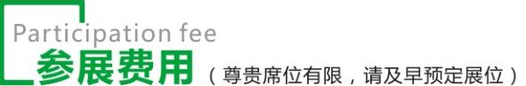**

1. 国际标准展位9㎡收费RMB 9800元/展位。室内特装展位（36㎡起租）：收费RMB 900元/㎡。（注：标准展位搭建配置包括三面围板、公司名称楣板、地毯、咨询桌一张、椅子两把、射灯两只、220V/5A电源插座一个，需特殊用电请事先说明，另行收费。特装展位不提供任何展具及设施，展馆收取的特装管理费、水电费由参展商自己承担。）
2. 技术讲座：RMB5000元/场（每20分钟一场）。

****

○ 会刊--将通过专业观众数据库发送给未能观展的各地专业人士，他们可利用会刊迅速查找联络方法与服务内容。(会刊规格为140㎜×210㎜，广告费一律预收一次性付清。  
 ○ 广告版位：参展企业简介-300文字以内免费、封面-20000元、封底-15000元、封二-12000元、扉页-10000元、封三-10000元、彩色内页-5000元、黑白内页-3000元、整版文字-1000元  
 ○ 其它广告：门票20000元/5万张；请柬20000元/3万张；参观证15000元/独家；彩虹门5000元/个；展会现场桁架喷绘广告300元/㎡ 《详细资料备索》

D:\Documents\Tencent Files\845497014\FileRecv\IMG_3782 (2).jpg

为鼓励照明业界技术创新和产品创新，促进照明产业科技进步，促进照明事业的不断发展。树立优质产品、创新技术、优秀企业的标杆和典范，倡导社会价值理念,厦门国际照明展的主办方“厦门照明学会”对照明企业的新产品和新技术特举办评奖颁奖仪式。  
特设：2021最佳智慧照明产品奖、2021照明产品设计创新奖、 2021照明环保节能奖、2021健康照明产品科技奖；

**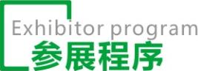**

1、您需要填写《参展合同书》并加盖公章后传真或扫描至大会组委会；

2、展位安排由组委会依据“先报名、先付款、先安排”的原则；

3、您在《参展合同书》约定期限内支付展位费；

4、您提供本企业简介（300字左右）、logo、展品图片，用于专业观众宣传；

5、您根据《参展商手册》上流程，如期前来参加展览。



地  址： 北京市朝阳区广渠路21号金海国际5号楼2单元1702室（100124）

联 系 人：刘峰

手 机：130 3103 8220

邮  箱：461737673@qq.com